Ульяновский государственный технический университет

Факультет информационных систем и технологий

**Кафедра «Измерительно-вычислительные комплексы»**

Дисциплина «Алгоритмы и структуры данных»

Лабораторная работа №5

Вариант №7

Выполнил: студентка группы ИСТбд-13

Кузнецова Е. Ю.

Проверил: преподаватель

Шишкин В. В.

Ульяновск

2023

**Задача:**

Задана рекуррентная функция. Область определения функции – натуральные числа. Написать программу сравнительного вычисления данной функции рекурсивно и итерационно. Определить границы применимости рекурсивного и итерационного подхода. Результаты сравнительного исследования времени вычисления представить в табличной и графической форме.

**Сравнительный график от 1 до 32 с шагом 5:**

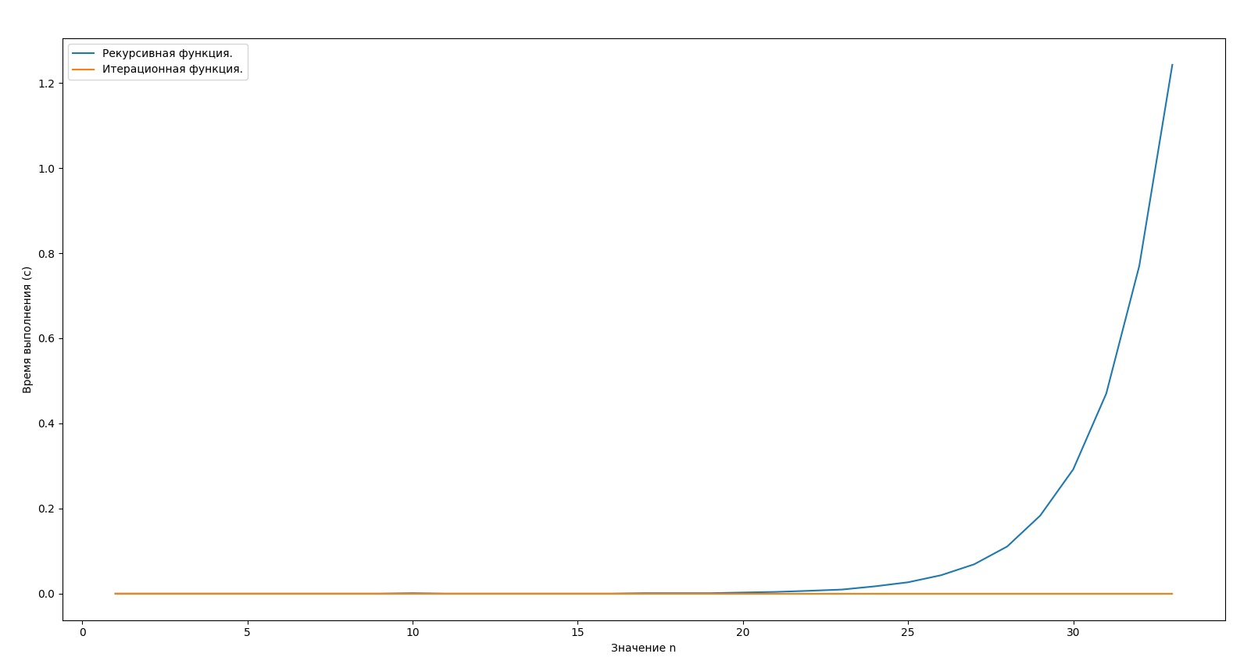

Уже при n > 32 время работы рекурсивной функции начинает превышать секунду. А предел глубины рекурсии наступает на 1 000. Тем временем итерационный подход справляется за меньше чем за секунду при значениях n > 95 000. И ограничен лишь временем. Поэтому итерационный подход эффективен как по времени работы, так и по пределу вводимых значений.

Таким образом, границы применения рекурсивного подхода ограничиваются не только характеристиками вычислительной машины, но и временем работы, если оно ограниченно. Для n > 32 рекурсивный подход не целесообразен, но тем не менее возможен. Для n >999 не работает на тестируемом компьютере.

Итерационный подход, ограничен характеристиками вычислительной машины и временем в меньшей степени, так как сохраняет эффективность и работу при больших числах. Программа не перестает работать, так как пространственная сложность константа, но начинает замедляться, соответственно время и является главным ограничением по применимости. Если наше время не ограничено, то программа может работать настолько долго, сколько ей требуется для расчета результата.

**График итерационного подхода для n от 1 до 100000 (шаг 1000)**

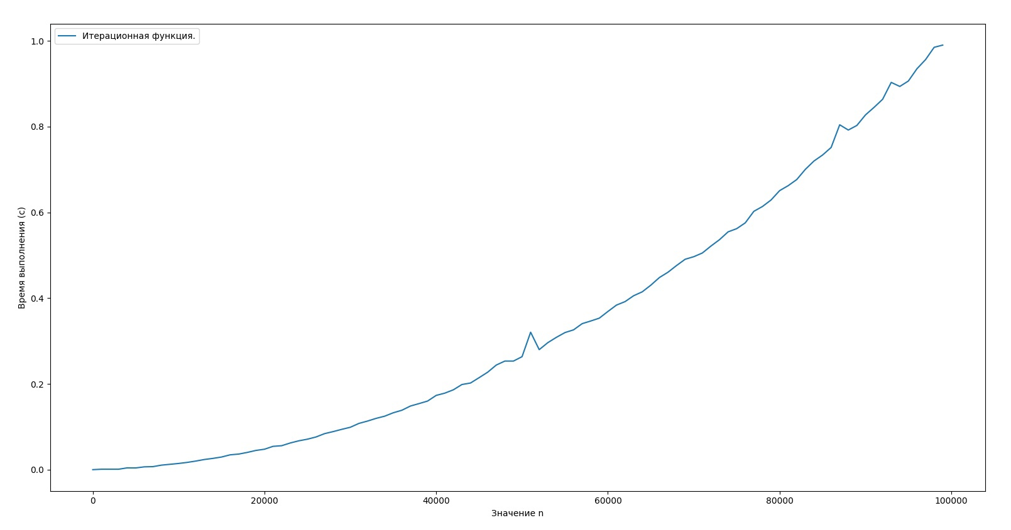

Скачки в графике можно объяснить непропорциональной нагрузкой на компьютер в разные моменты времени.

**Сравнительная таблица для n от 1 до 32**

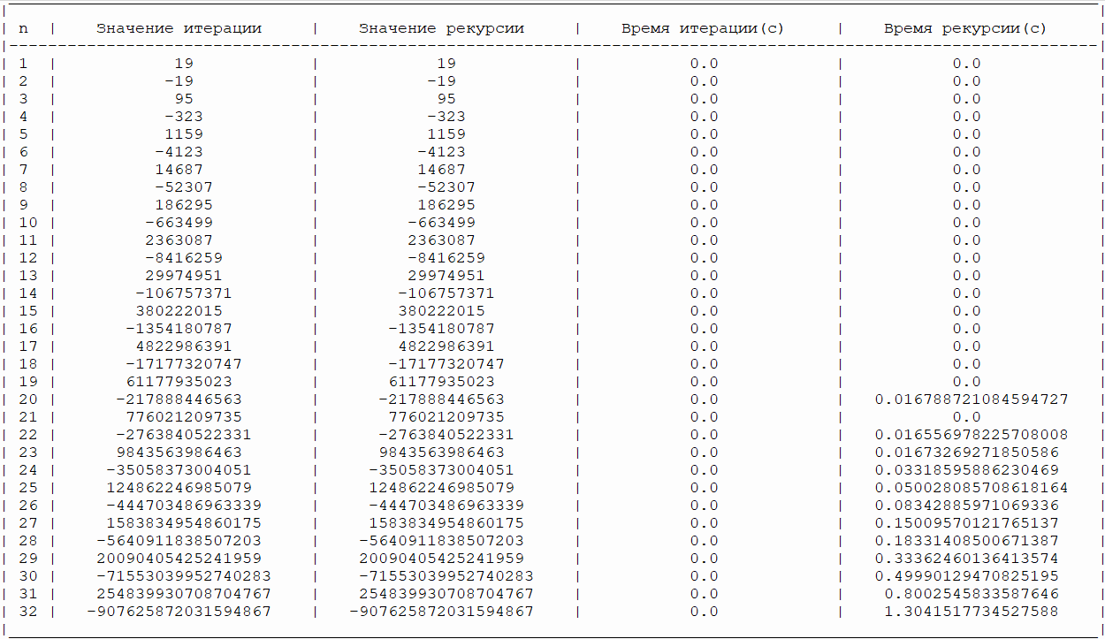

Вывод: итерационный подход справляется быстро и при больших значениях n и ограничен лишь временем. А границы применения рекурсивного подхода ограничиваются не только характеристиками вычислительной машины, но и временем работы. Поэтому итерационный подход эффективнее как по времени работы, так и по пределу вводимых значений.